Министерство образования Республики Беларусь

Учреждение образования «Белорусский государственный университет информатики и радиоэлектроники»

Кафедра информатики

Лабораторная работа №7

на тему

Резидентные программы.

Студент: Озерский В.С. гр. 052004

Руководитель: Шиманский В.В.

Минск 2011

Лабораторная работа №7:

Постановка задачи:

7) Разработать резидентный обработчик прерывания клавиатуры таким

образом, чтобы в некоторой переменной считалось количество введенных

гласных букв. При этом каждая вторая гласная буква должна игнорироваться.

Для примера работы программы запустим ее и после этого попробуем ввести некую строку, содержащую различные английские гласные буквы, например эту 2 раза подряд:

«In a hole in the ground there lived a hobbit».

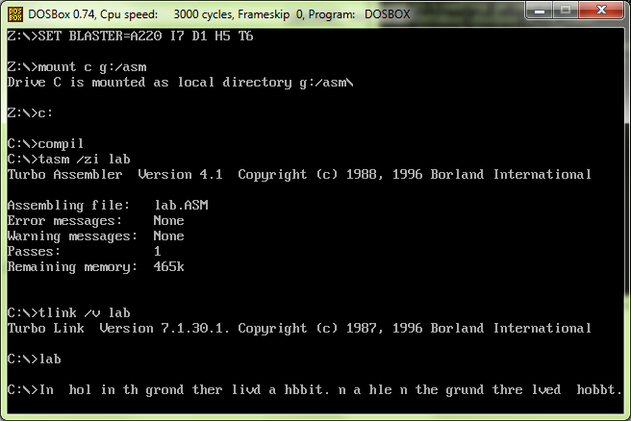

Или введем 2 раза строку «EeUuIiOoAaa»:

